Лабораторная работа 02

ПвИ

**Задание 01**

1. Разработайте серверное приложение **02-01**, которое на запрос [**http://localhost:5000**](http://localhost:5000)**/html** возвращает ответ, в теле которого содержится содержимое файла **index.html** (расположен в той же папке, что и скрипт **02-01.js**).
2. Файл **index.html** содержит статическую HTML-разметку с данными студента (факультет, курс, группа, фамилия, имя и отчество).
3. С помощью браузера проверьте работоспособность приложения.

**Задание 02**

1. Разработайте серверное приложение **02-02**, которое на GET-запрос **<http://localhost:5000>/png** возвращает ответ, в теле которого содержится содержимое файла **pic.png** (расположен в той же папке, что и скрипт **02-02.js**).
2. Файл **pic.png** содержит любое изображение в формате png.
3. С помощью браузера проверьте работоспособность приложения.

**Задание 03**

1. Разработайте серверное приложение **02-03**, которое на GET-запрос [**http://localhost:5000/api/name**](http://localhost:5000/api/name)возвращает ответ, в теле которого содержится ваша фамилия имя и отчество в текстовом виде (text/plain).
2. C помощью браузера проверьте работоспособность приложения.
3. Проверьте работоспособность приложения с помощью **POSTMAN**.

**Задание 04**

1. Разработайте серверное приложение **02-04**, которое на запрос к [**http://localhost:5000/xmlhttprequest**](http://localhost:5000/xmlhttprequest)возвращает ответ, в теле которого содержится содержимое файла **xmlhttprequest.html** (расположен в той же папке, что и скрипт **02-04.js**).
2. Файл **xmlhttprequest.html** содержит HTML-разметку и JS.
3. С помощью объекта **XMLHTTPRequest** выполняется асинхронный GET-запрос к [**http://localhost:5000/api/name**](http://localhost:5000/api/name) иполученный ответ (фамилия, имя и отчество) динамически встраивается в HTML-разметку страницы.

**Задание 05**

1. Разработайте серверное приложение **02-05**, которое на запрос к [**http://localhost:5000/fetch**](http://localhost:5000/fetch)возвращает ответ, в теле которого содержится содержимое файла **fetch.html** (расположен в той же папке, что и скрипт **02-05.js**).
2. Файл **fetch.html** содержит HTML-разметку и JS.
3. С помощью объекта **fetch** выполняется асинхронный GET-запрос к [**http://localhost:5000/api/name**](http://localhost:5000/api/name)иполученный ответ (фамилия, имя и отчество) динамически встраивается в HTML-разметку страницы.

**Задание 06**

1. Разработайте серверное приложение **02-06**, которое на запрос к [**http://localhost:5000/jquery**](http://localhost:5000/jquery)возвращает ответ, в теле которого содержится содержимое файла **jquery.html** (расположен в той же папке, что и скрипт **02-06.js**).
2. Файл **jquery.html** содержит HTML-разметку и JS.
3. С помощью **jQuery.Ajax** (функция библиотеки jQuery, обеспечьте в **jquery.html** соответствующий <script> c jQuery CDN: [https://code.jquery.com](https://code.jquery.com/)) выполняется асинхронный GET-запрос к [**http://localhost:5000/api/name**](http://localhost:5000/api/name)иполученный ответ (фамилия, имя и отчество) динамически встраивается в HTML-разметку страницы.

**Задание 07.Ответьте на следующие вопросы**

1. Перечислите основные свойства **NODE.JS**
2. Что такое **npm**?
3. Поясните назначение HTTP-заголовка **Content-*Type***
4. Поясните назначение функции **require**.
5. Поясните понятие «**Модуль Node.js**».ф и об
6. Поясните понятие «**Node.js built-in modules**» (Встроенные модули) («**Node.js Core modules**»).
7. Какой модуль **NODE.JS** обеспечивает работу с протоколом HTTP?
8. Какой модуль **NODE.JS** обеспечивает работу с файловой системой?

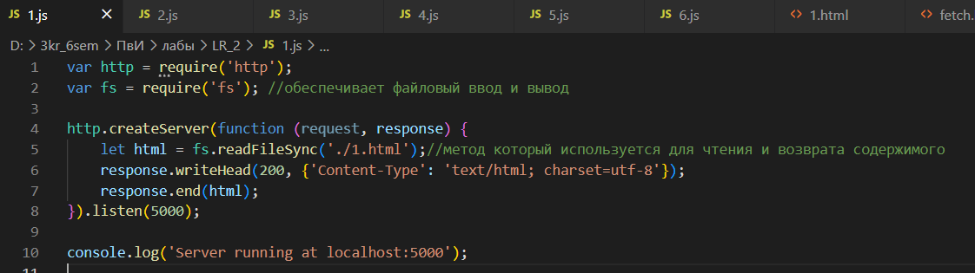

2

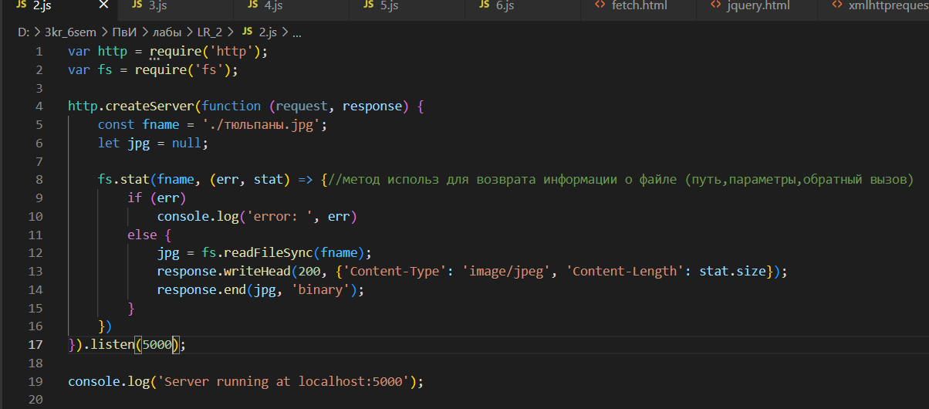

3

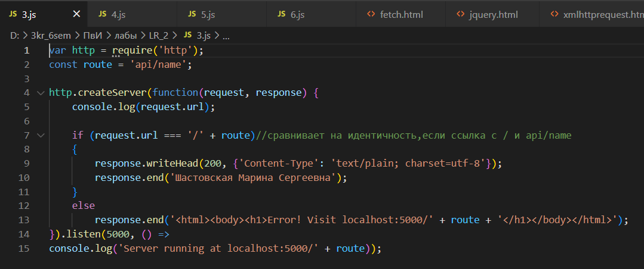

4

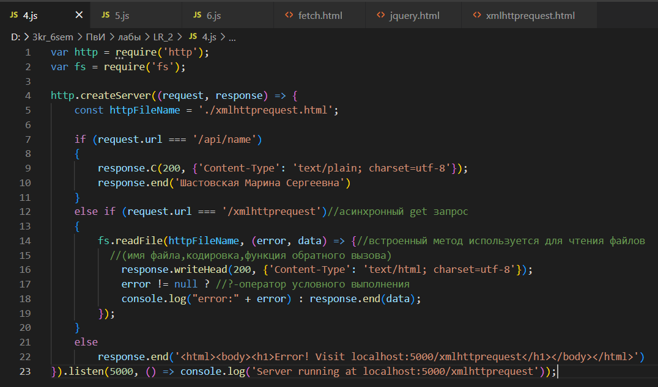

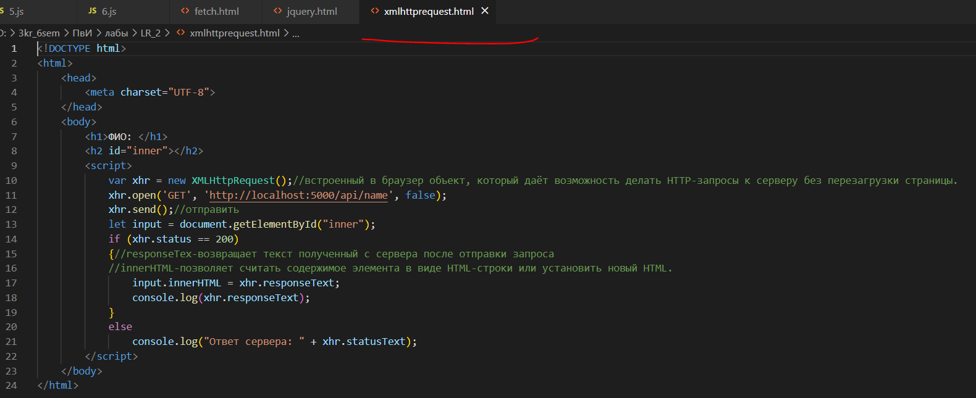

5

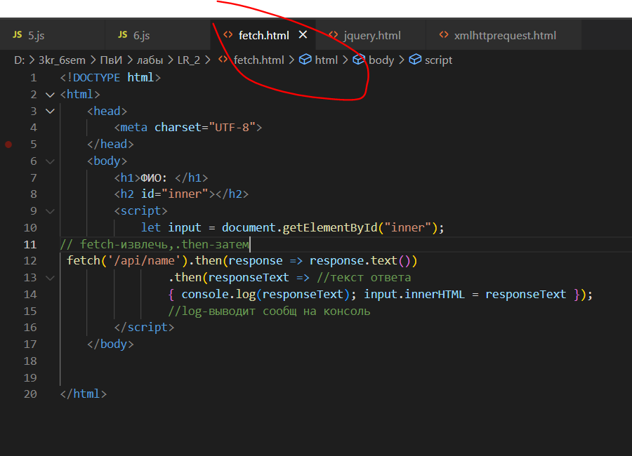

6

